OBS! Ta bort denna text och instruktionerna nedan innan dokumentet skickas in.
Saker att tänka på innan du skickar in synpunkter, förfrågningar och klagomål gällande FSC regelverket:
- Mycket viktig att beställa hem¹ och granska avverkningsanmälan från Skogsstyrelsen innan du skickar iväg något.
- Den svenska FSC standardens krav (exempelvis indikator 6.4.3) kan endast användas om markägaren är FSC certifierad. Du måste därför ta reda på om markägaren är FSC certifierad innan du skickar in ett sådant klagomål².
- För att skicka klagomål gällande bristfällig hänsyn till rödlistade arter (indikator 6.4.3) måste man först granska om det finns någon hänsyn planerad till arterna i avverkningsanmälan.
- Om du inte har granskat om hänsyn planeras till arterna i avverkningsanmälan kan du möjligen skicka in dokumentet som en synpunkt eller förfrågan. Om du skickar in som förfrågan kan du till skillnad från en synpunkt förvänta dig ett svar.
- Klagomål mot FSC skogsbruksstandarden ska i ett första skede framföras till certifikatsinnehavaren, tex ett skogsbolag. Många (främst mindre) skogsägare är medlemmar i gruppcertifikat³ och då ska klagomålet framföras till gruppcertifikatet.
- Om ett ombud (tex Norra skog eller Mellanskog) avverkningsanmäler en skog med naturvärden motsvarande nyckelbiotops kvalitet men markägaren inte är FSC certifierad, bör du skicka in ett FSC kontrollerat virke klagomål. Då ska klagomålet skickas till ombudsföretaget.
¹ Maila till skogsstyrelsen@skogsstyrelsen.se
² Hör av dig till FSC kansliet eller isak.lodin@wwf.se om du vill ha hjälp.
³ https://se.fsc.org/se-sv/hitta/grupper-for-skogsbrukscertifiering
OBS! Ta bort denna text och instruktionerna ovan innan dokumentet skickas in.

Inledande FSC- /PEFC-klagomål – information om höga naturvärden och fridlysta arter i avverkningsanmälan A 29860-2022 i Tomelilla kommun
Detta klagomål behandlar höga naturvärden i avverkningsanmälan A 29860-2022 i Tomelilla kommun som inkom 2022-07-14 och omfattar 14,1 ha.
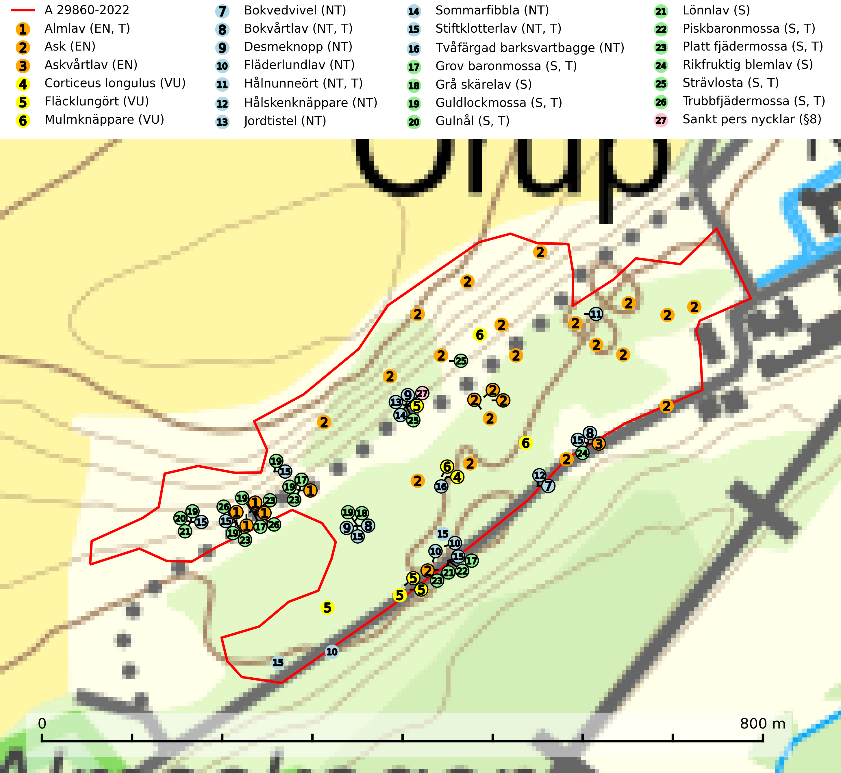
Figur 1. Fyndplatser för naturvårdsarter i och inom 4 meter från avverkningsanmälan. Markörer utan svart kant är placerade på fyndplatsen. Markörer med svart kant är placerade vid sidan av fyndplatsen har ett svart streck som visar fyndplatsens exakta position. Kartans mittpunktskoordinat är N 6153036, E 432402 i SWEREF 99 TM.
I och inom 4 meter från avverkningsanmälan finns fynd av 27 naturvårdsarter, varav 16 är rödlistade, 1 är fridlyst, 11 är typiska (T) och 10 är signalarter (S): almlav (EN, T), ask (EN), askvårtlav (EN), Corticeus longulus (VU), fläcklungört (VU), mulmknäppare (VU), bokvedvivel (NT), bokvårtlav (NT, T), desmeknopp (NT), fläderlundlav (NT), hålnunneört (NT, T), hålskenknäppare (NT), jordtistel (NT), sommarfibbla (NT), stiftklotterlav (NT, T), tvåfärgad barksvartbagge (NT), grov baronmossa (S, T), grå skärelav (S), guldlockmossa (S, T), gulnål (S, T), lönnlav (S), piskbaronmossa (S, T), platt fjädermossa (S, T), rikfruktig blemlav (S), strävlosta (S, T), trubbfjädermossa (S, T) och sankt pers nycklar (§8). Se Figur 1.
Nedan presenteras relevanta utdrag ur standarderna för FSC, Chain of Custody, Controlled Wood och PEFC.
Vi förväntar oss att ni återkommer med ett skriftligt svar på vårt klagomål och även beskriver vilka korrigerande åtgärder ni satt in för att rätta till identifierade brister i er efterlevnad av den svenska FSC standarden.

Naturvårdsarter och fridlysta arter
Nedan följer beskrivningar av de naturvårdsarter och fridlysta arter som har sina livsmiljöer och växtplatser i den avverkningsanmälda skogen. De påträffade naturvårdsarterna är ett tydligt kvitto på att det rör sig om en skog med höga naturvärden.
Almlav (EN) är en starkt hotad art som främst förekommer i södra och mellersta Sverige men även har några enstaka förekomster upp till Åsele Lappmark. Växer på gamla ädellövträd (till mer än 80% på ask och alm) eller i norra Sverige på sydvända klippväggar av dolomit eller kalksten. Almlav har tillsammans med lunglav (NT) lyfts fram som en av de mest användbara indikatorerna på skyddsvärd ädellövskog. Den visar på såväl hela biotoper som enskilda träd med höga naturvärden. Almlav är typisk art för 9020 Nordlig ädellövskog, 9180 Ädellövskog i branter, 9190 Näringsfattig ekskog, 9070 Trädklädd betesmark och 6530 Lövängar (SLU Artdatabanken, 2026; Nitare & Skogsstyrelsen, 2019).
Ask (EN) växer naturligt på frisk till fuktig, näringsrik, mullrik mark, gärna med rörligt, ytnära grundvatten. Asken är mycket viktig för den biologiska mångfalden och den är värd för minst 213 arter i olika organismgrupper, av vilka åtminstone 42 är askspecialister, ytterligare 8 arter förekommer endast på ask och alm. Bland dessa kan nämnas asknätfjäril (EN, §4a), askvårtlav (EN) och askpraktbagge (NT). Det finns en ökad risk att dessa arter försvinner när populationen av ask minskar. Asken är kraftigt drabbad av askskottsjukan, men angripna askar bör inte avverkas eftersom det är så många andra arter knutna till ask, såväl till döda som till levande träd. Eftersom sjukdomen är vindspridd så finns den redan nästan överallt där det finns askar, och till skillnad från almsjukan så förhindrar eller försvårar man inte spridningen genom att ta bort träd. Asken är globalt rödlistad som nära hotad (NT) vilket medför ett internationellt ansvar för arten (SLU Artdatabanken, 2026; IUCN, 2017).
Askvårtlav (EN) är en starkt hotad art som huvudsakligen växer på slät askbark i fuktig och skuggig, helst sluten ädellövskog. Alla lokaler med arten bör skyddas (SLU Artdatabanken, 2024).
Corticeus longulus (VU) är en avlång barksvartbagge med rödbrun grundfärg och långsmal, cylindrisk kroppsform (3–3,5 mm lång). Arten kännetecknas av att bakbenens första fotled är tydligt längre än de följande två lederna, vilket skiljer den från närstående arter. Larvutvecklingen sker i gångar av olika barkborrar under tunn bark på grova gren- och toppdelar på barrträd, främst tall. I Sverige främst hos mindre märgborre och skarptandad barkborre som tillhör en grupp barkborrar vars larver först lever av bark och därefter av blånadssvamp i splintveden. Tallskogar tillhör de livsmiljöer som förändrats i stor skala, där många kvadratmil har omvandlats till unga produktionsskogar. I sådana skogar saknas förutsättningar för de ovannämnda barkborrarna, och den avlånga barksvartbaggen drabbas i än högre grad. Tallskogar med stark förekomst av mindre märgborre och skarptandad barkborre bör avsättas som reservat. Hänsyn bör tas vid slutavverkning av talldominerad skog så att avverkningsrester som gren- och toppdelar (s.k. GROT) lämnas. Corticeus longulus ingår i ett åtgärdsprogram för hotade arter (ÅGP) (SLU Artdatabanken, 2024; Pettersson, 2014).
Mulmknäppare (VU), som är en av våra största knäppare (17–24 mm), har sin larvutveckling i mulm i grova ihåliga, oftast fristånde lövträd, främst ek men även i ask, lind, bok, alm, sälg, klibbal och lönn. Oftast i fuktig, mörk mulm, gärna med rester av fågelbon. Larven är ett rovdjur på larver av bland annat läderbagge (VU, §4a) och arten har visat sig attraheras av läderbaggens feromon. Arten påverkas negativt av brist på grova eller gamla träd och en minskning av populationen pågår eller förväntas ske. Minskningen avser kvalitén på artens habitat. Mulmknäppare är rödlistad som nära hotad (NT) på den europeiska rödlistan vilket innebär att Sverige har ett internationellt ansvar för arten (SLU Artdatabanken, 2025; IUCN, 2025).
Bokvedvivel (NT) är en skalbagge vars larvutveckling sker i mer eller mindre hård, död ved, ofta på insidan av stamhåligheter i gamla, levande träd. Främst i lövträd som bok, ek, alm, lönn, lind, hästkastanj och asp, i Centraleuropa även i barrträd. Ofta i allé- och parkträd, och gärna i den svagt ammoniakdoftande ved som bildas nära fågelbon i hålträd. Det största hotet mot denna och en mängd andra rödlistade arter är att träd i parker och alléer fälls och fraktas bort. Den hotas också av igenväxningen av gamla naturbetesmarker som ofta hyser lämpliga hålträd (SLU Artdatabanken, 2025).
Bokvårtlav (NT) växer på barken av gamla bokar samt avenbok och är en bra signalart för skogsbestånd med höga naturvärden. Gamla bokskogar där laven förekommer i särskilt rikliga bestånd bör bevaras. Bokvårtlav är typisk art för 9110 Näringsfattig bokskog, 9130 Näringsrik bokskog och 9160 Näringsrik ekskog (SLU Artdatabanken, 2024; Nitare & Skogsstyrelsen, 2019).
Desmeknopp (NT) förekommer främst i södra delarna av landet, enstaka spridda förekomster finns till åtminstone Medelpad. Växer i skilda miljöer, företrädesvis i lövskog där marken är fuktig, skuggig, närings- och mullrik. Arten har minskat kraftigt under senare år, framför allt på grund av skogsavverkningar och dräneringar. Minskningstakten har uppgått till 25 (15–35) % under de senaste 30 åren och bedöms vara nära gränsvärdet för Sårbar (VU). (A2bc+4abc). Skogsavverkning på lokaler med förekomst av desmeknopp missgynnar eller utplånar arten (SLU Artdatabanken, 2024; Nitare & Skogsstyrelsen, 2019).
Fläderlundlav (NT) växer främst på äldre fläderbuskar i öppna skogar med hög och jämn luftfuktighet men är också funnen på olika lövträd. En minskning av populationen pågår eller förväntas ske. Minskningen avser förekomstarea, kvalitén på artens habitat, antalet lokalområden och antalet reproduktiva individer (SLU Artdatabanken, 2026).
Hålnunneört (NT) växer i halvskuggig, frisk, kalkhaltig och näringsrik mark i ädellövskogar men också lokalt i parker. I Skåne, där den huvudsakligen är knuten till landskapets rikaste ädellövskogar på frisk eller något fuktig mark, har undersökningar visat att arten kan ha tappat uppemot 75 % av sina lokaler under det senaste halvseklet. Arten har svårt att sprida sig till nya lokaler, varför det är viktigt att ädellövskogar med nunneört sköts på sätt som passar/gynnar arten för att den ska överleva. Alltför kraftig utglesning av träd på växtplatsen ger ökad instrålning, som ofta leder till att nunneörten försvinner. Hålnunneört är typisk art för 9130 Näringsrik bokskog och 9180 Ädellövskog i branter (SLU Artdatabanken, 2024; Nitare & Skogsstyrelsen, 2019).
Hålskenknäppare (NT) är en skalbagge vars larvutveckling sker i vitrötad ved av olika lövträd, i stubbar och hålträd samt i levande lövträd med gamla stamskador eller skador efter åsknedslag. I Sverige är arten känd från bland annat lind, asp, bok, poppel, alm, al och sälg. Arten påverkas negativt av brist på död ved och en minskning av populationen pågår eller förväntas ske. Minskningen avser kvalitén på artens habitat (SLU Artdatabanken, 2025).
Stiftklotterlav (NT) är en mycket bra signalart som alltid signalerar skogsområden med höga naturvärden. Den föredrar skog med långvarig kontinuitet av gamla lövträd och permanent hög och jämn luftfuktighet. Arten missgynnas vid avverkning på eller i direkt anslutning till lokalerna. Naturskogsartade ädellövskogsbestånd med rika populationer av laven bör skyddas. Stiftklotterlav är typisk art för 9110 Näringsfattig bokskog och 9130 Näringsrik bokskog (SLU Artdatabanken, 2024; Nitare & Skogsstyrelsen, 2019).
Tvåfärgad barksvartbagge (NT) är en skalbagge vars larvutveckling sker i gångarna av vedinsekter under bark av lövträd, i Sverige främst hos björksplintborre på björk. Den påverkas negativt av brist på död ved och en minskning av populationen pågår eller förväntas ske (SLU Artdatabanken, 2025).
Grov baronmossa är näringskrävande och kalkgynnad. Den växer mest i skuggig skogsmiljö, antingen i ädellövskog eller i bergbranter på relativt torra, men beskuggade bergväggar och block av basiska bergarter. Den växer även vid basen av solitära eller halvöppet stående gamla ädellövträd, bland annat på mycket gamla ekar och lindar, men också på ask, lönn, bok och alm. Grov baronmossa är typisk art för 9020 Nordlig ädellövskog, 9130 Näringsrik bokskog, 9160 Näringsrik ekskog och 9180 Ädellövskog i branter (Nitare & Skogsstyrelsen, 2019; SLU Artdatabanken, 2025).
Grå skärelav växer på barken av mycket gamla och grova jätteekar i halvöppet eller öppet läge. Sverige har ett stort internationellt ansvar att bevara dessa grova ekjättar och det är viktigt att hålla öppet kring deras konkurrenskänsliga kronor. Arten följs ofta av ett stort antal rödlistade lavar varför särskilt rika lokaler med grå skärelav bör skyddas. Grå skärelav är typisk art för 9070 Trädklädd betesmark och 6530 Lövängar (SLU Artdatabanken, 2024; Nitare & Skogsstyrelsen, 2019).
Guldlockmossa växer på solexponerade, basiska klippor och block samt på skrovlig bark vid basen av ädellövträd med rik bark, ofta på gamla ekar, bokar och andra ädellövträd som står öppet i bryn. Särskilt högt signalvärde har den i norra Sverige där den sällsynt kan påträffas i sydväxtberg på klippor med basiska bergarter. Guldlockmossa är typisk art för 9110 Näringsfattig bokskog, 9160 Näringsrik ekskog, 9180 Ädellövskog i branter och 9190 Näringsfattig ekskog (Nitare & Skogsstyrelsen, 2019; SLU Artdatabanken, 2025).
Gulnål växer mest på murknande lövträdsved och barrträdsved och förekommer i skuggiga miljöer med hög luftfuktighet. I södra Sverige är den en relativt bra signal på biotoper med höga naturvärden och följs ofta av sällsynta arter. Gulnål är typisk art för 9110 Näringsfattig bokskog och 9130 Näringsrik bokskog (Nitare & Skogsstyrelsen, 2019; SLU Artdatabanken, 2025).
Piskbaronmossa indikerar skog med lång kontinuitet och biotoper med höga naturvärden. Den växer mest i skuggig skogsmiljö, antingen i äldre ädellövskog på till exempel gammelträd eller i branter där det finns neutrala eller basiska bergarter. Piskbaronmossa är typisk art för 9020 Nordlig ädellövskog, 9080 Lövsumpskog, 9130 Näringsrik bokskog, 9160 Näringsrik ekskog, 9180 Ädellövskog i branter och 9750 Svämlövskog (Nitare & Skogsstyrelsen, 2019; SLU Artdatabanken, 2025).
Platt fjädermossa växer på såväl trädstammar (särskilt bok och andra ädla lövträd) som klippor (helst basiska bergarter). Norrut förekommer den endast på basiska klippor. Rika förekomster och fynd med sporkapslar indikerar höga naturvärden och en artrik mossbiotop. Platt fjädermossa är typisk art för 9010 Taiga, 9020 Nordlig ädellövskog, 9110 Näringsfattig bokskog, 9130 Näringsrik bokskog, 9160 Näringsrik ekskog, 9180 Ädellövskog i branter och 9190 Näringsfattig ekskog (Nitare & Skogsstyrelsen, 2019; SLU Artdatabanken, 2025).
Strävlosta är ett sällsynt och exklusivt lundgräs som växer i extremrika ädellundskogar och lundar, men även i extremrika kalkbarrskogar. Arten är placerad högst upp i Skogsstyrelsens värdepyramid för bedömning av skog med höga naturvärden och på växtplatserna finns normalt många andra rödlistade och hotade arter. Strävlosta är typisk art för 9050 Näringsrik granskog, 9020 Nordlig ädellövskog, 9130 Näringsrik bokskog och 9180 Ädellövskog i branter (Nitare & Skogsstyrelsen, 2019; SLU Artdatabanken, 2025).
Trubbfjädermossa signalerar vanligtvis skog med höga naturvärden och den växer på något skuggade block eller trädbaser, oftast nära marken, eller på jord intill vattendrag. Den trivs bäst i ädellövskog och förekommer ofta tillsammans med baronmossor Anomodon och fjädermossor Neckera. Trubbfjädermossa är typisk art för 9020 Nordlig ädellövskog, 9080 Lövsumpskog, 9750 Svämlövskog, 9110 Näringsfattig bokskog, 9130 Näringsrik bokskog och 9760 Svämädellövskog (Nitare & Skogsstyrelsen, 2019; SLU Artdatabanken, 2025).

Certifiering

Ur FSC-standarden
PRINCIP 1: LAGEFTERLEVNAD: Certifikatsinnehavaren ska följa alla tillämpliga lagar, förordningar och nationellt ratificerade internationella avtal, konventioner och överenskommelser.
1.3.1 Tillämpliga lagar och föreskrifter för brukandet av skogen följs.
- Kommentar: I den avverkningsanmälda skogen har fridlysta arter sina livsmiljöer och växtplatser. Att skada de fridlysta arternas livsmiljöer, växtplatser eller ekologiska funktion är inte tillåtet enligt artskyddsförordningen.
6.4 Certifikatsinnehavaren ska skydda sällsynta arter och hotade arter samt deras livsmiljöer inom skogsbruksenheten. Det ska ske genom avsättningar, andra skyddade områden och genom att skapa konnektivitet och/eller genom andra direkta åtgärder som gynnar dessa arters överlevnad och livskraft. Åtgärderna ska stå i förhållande till brukandets skala, intensitet och risk, samt till sällsynta och hotade arters bevarandestatus och ekologiska krav. Certifikatsinnehavaren ska beakta den geografiska spridningen och ekologiska krav hos sällsynta och hotade arter utanför skogsbruksenhetens gränser när beslut om åtgärder inom skogsbruksenheten ska fattas.
6.4.1 Följande biotoper undantas från alla skogsbruksåtgärder, förutom åtgärder påkallade för att bevara eller främja biotopens naturliga eller hävdbetingade biologiska mångfald:
b) nyckelbiotoper enligt Skogsstyrelsens definition och metod (1995)
- Kommentar: I det avverkningsanmälda skogsområdet har 26 rödlistade arter och signalarter påträffats. Detta ska jämföras med Skogsstyrelsens uppföljning 2017 av nyckelbiotoper som visade att man i genomsnitt hittar 20,6 olika rödlistade arter och signalarter i en nyckelbiotop (Wijk, S. 2017. Biologisk mångfald i nyckelbiotoper – Resultat från inventeringen “Uppföljning biologisk mångfald” 2009–2015. Rapport 4/2017 Skogsstyrelsen, Jönköping).
6.4.3 Bevarandeåtgärder genomförs för de kända förekomster av rödlistade arter som påverkas av skogsbruk.
- Kommentar: I det avverkningsanmälda skogsområdet har 27 naturvårdsarter varav 16 rödlistade arter sina livsmiljöer och växtplatser.

Ur Chain of Custody Certification (FSC-STD-40-004 ver 3.0)
1.3 The organization shall commit to the FSC values as defined in FSC-POL-01-004 Policy for the Association of Organizations with FSC.

Ur FSC:s policy för associerade organisationer (FSC-POL-01-004)
Som “Chain of Custody”-certifierad organisation är skogsbolaget bunden av de fastställda reglerna i Del 1 Punkt 1 c) i Policy för organisationer associerade med FSC (FSC-POL-01-004 V2-0 EN + SVE version 2012-03-02):
- De organisationer FSC kan acceptera association med får inte direkt eller indirekt ha några kopplingar till nedanstående, oacceptabla aktiviteter:
a) Olaglig skogsavverkning och handel med olagligt avverkat virke eller skogsprodukter
...
c) Skogsbruk som förstör höga naturvärden
d) Betydande omvandling av skog till plantager eller annan, icke skoglig, markanvändning
- Kommentar: Avverkning av skog med höga naturvärden samt skada på fridlysta arter strider både mot FSC Controlled Wood-standarden och FSC:s policy for associerade organisationer.

Ur FSC Controlled Wood (FSC-STD-40-005)
Virke som inte accepteras i FSC-märkta produkter (oacceptabelt ursprung) enligt FSC Controlled Wood (FSC-STD-40-005):
- Illegalt avverkat virke.
- ...
- Virke från avverkningar som hotar höga naturvärden.
- Virke från skog som konverteras till plantager eller icke-skogligt bruk.
- Kommentar: Avverkning av skog med höga naturvärden samt skada på fridlysta arter strider både mot FSC Controlled Wood-standarden och FSC:s policy for associerade organisationer.

Ur PEFC-standarden gällande lagefterlevnad
PEFC-standarden förutsätter att tillämplig svensk lagstiftning följs. Det är utsedd tillsynsmyndighet som ansvarar för tillsyn av lagens efterlevnad. PEFC-standarden återger innehållet i vissa certifieringskritiska lag- och föreskriftskrav vilka ska ingå i granskning av PEFC-systemets efterlevnad.
- Kommentar: I den avverkningsanmälda skogen har fridlysta arter sina livsmiljöer och växtplatser. Att skada de fridlysta arternas livsmiljöer, växtplatser eller ekologiska funktion är inte tillåtet enligt artskyddsförordningen

